SISTEMAS DE ADQUISICIÓN DE DATOS
TALLER 3

- Responda las siguientes preguntas:
  - ¿Qué es un comparador con histéresis y cuál es su utilidad?
  - ¿En qué se diferencia el comportamiento de un amplificador operacional con realimentación positiva y con realimentación negativa?
  - Mencione y explique los diferentes tipo de filtro existentes según el rango de frecuencias que eliminan.
  - ¿Qué características tiene un filtro buterworth?

- Ejercicios de selección múltiple con única respuesta. Elija la opción y justifique la respuesta.

  - La siguiente grafica corresponde a la característica de:
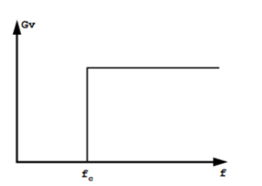
- Un filtro pasa bajas ideal
- Un filtro pasa altas ideal
- Un filtro pasa bajas buterworth
- Un filtro pasa altas buterworth

  - Cuál de las siguientes frecuencias no corresponde a la frecuencia de corte de un filtro pasa bajas
- La frecuencia de -3dB
- La frecuencia donde la potencia se reduce a la mitad
- La frecuencia donde la magnitud se ha reducido a la mitad

  - Un generador de onda cuadra puede hacerse mediante:
- Un comparador con histéresis en el que la realimentación positiva se hace mediante un capacitor
- Un amplificador operacional en lazo abierto
- Un comparador con histéresis en el que el voltaje de entrada se sustituye por un capacitor
- Un amplificador no inversor con ganancia muy elevada.

- Para el siguiente comparador con histéresis suponga que R1 = 1k y R2= 2k. Halle los voltajes de umbral superior e inferior, el voltaje de histéresis y el voltaje central. Suponga ±vsat=±12V, Vref= 2V.
Dibuje la salida ante una entrada Ei iguala una señal senoidal de amplitud 20Vpp.
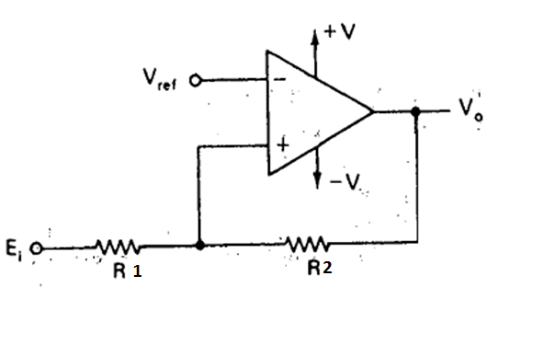
- Suponga que requiere un comparador (detector no inversor de nivel) con histéresis que tenga un voltaje de histéresis de 0.5V y un voltaje central de 2V. Proponga un circuito para tal fin y dibuje el ciclo de histéresis y la salida ante la siguiente entrada.
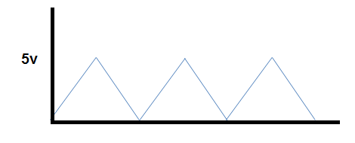
- Para el siguiente comparador con histéresis, encuentre los voltajes de umbral inferior e inferior y el voltaje de histéresis. Dibuje el ciclo de histéresis (gráfica de voltaje de entrada contra voltaje de salida). Suponga R=1k, n= 2, m=3, +V=12V y -V=Vref=-12V
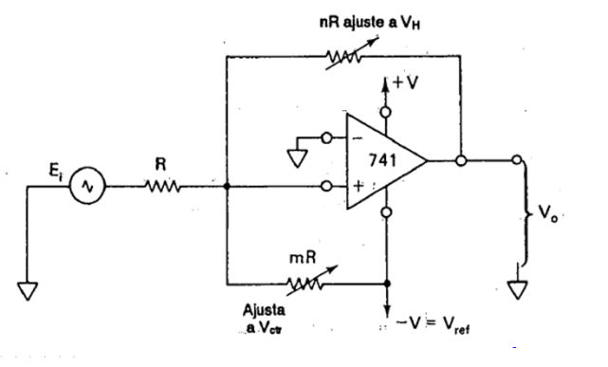

- Diseñe un circuito para generar una onda cuadrada de 2kHz con amplitud 10Vpp y offset 0V.
- Diseñe un generador de onda triangular de tal forma que la onda vaya entre 0V y 10V con una frecuencia de 10kHz.
- Diseñe un generador de onda diente de sierra, con una amplitud de 5V y una frecuencia de 5KHz.
- Diseñe un filtro pasa bajas de -20dB/década con una frecuencia de corte de 2KHz.
- Diseñe un filtro pasa altas de -40dB/década con una frecuencia de corte de 50kHz
- Suponga que requiere un filtro que le permita dejar pasar solamente frecuencias entre los 100kHz y los 200KHz . Proponga un circuito para tal fin.
- Diseñe un filtro pasa bandas con una frecuencia central de 100k y un ancho de banda de 10Khz.
- Un filtro pasa bandas tienen una frecuencia central de 10kHz y un ancho de banda de 2kHz. Calcule las frecuencias de corte superior e inferior y el factor de calidad.
- Encuentre la función de transferencia del siguiente circuito y demuestre que tipo de filtro es (pasa bajas, pasa altas o pasa bandas)
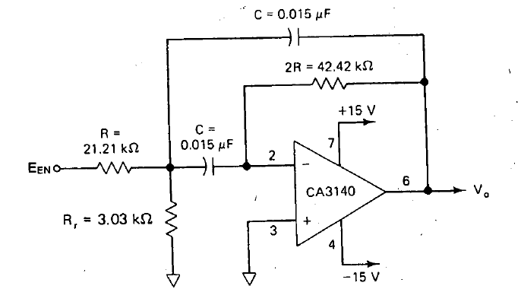
- ¿A qué tipo de filtro corresponde el siguiente diagrama de bode? ¿cuál es su frecuencia de corte en Hz?
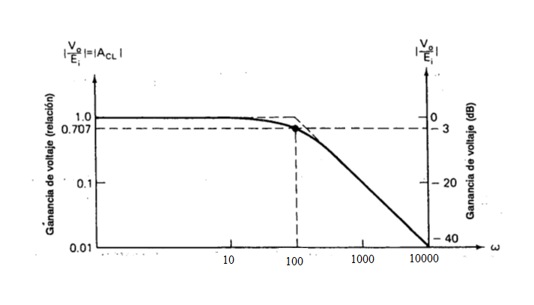
- ¿A qué tipo de filtro corresponde el siguiente diagrama de bode? ¿cuál es su frecuencia central y sus frecuencia de corte alta y baja en Hz? ¿cuál es el ancho de banda y el factor de calidad?

